こどもへのアイデアシート

：

：

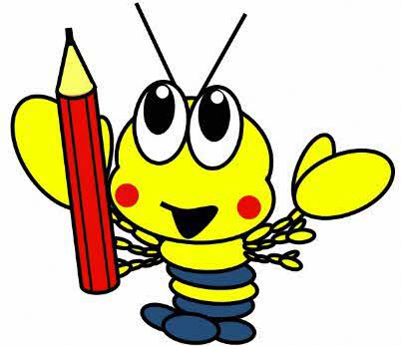

ったことやじたことがあればここにいてください！